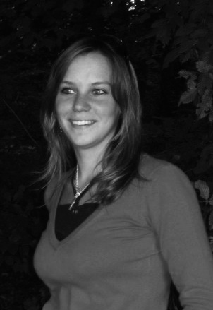**Médecin Généraliste**

**Dr Marion LAVALADE**

N° RPPS : 10100984813

36 ans

6 rue Baltus, 57000 Metz  
Tel : 06.16.53.35.61  
Mail : [marion.lavalade@sfr.fr](mailto:marion.lavalade@sfr.fr)

**Expériences :**

* ***Octobre 2016 – actuellement*** : Médecin au Centre d’Examens de Santé de Metz :
  + Examens de prévention en santé,
  + Médecin référent en Education Thérapeutique du Patient (ETP) BPCO et en 2019 travail sur la rénovation de l’ensemble des programmes d’ETP proposés par le CETAF, encadrée par le Dr Brigitte Sandrin Médecin de santé publique, directrice de l’AFDET.
  + Médecin au Centre Gratuit d’Information, de Dépistage et de Diagnostic des IST (CeGIDD) et au centre de vaccination.
* ***Novembre 2015 à septembre 2016*** *:* Remplacements de médecins généralistes en Moselle.
* ***2012-2015 :*** Stages d’internat en Lorraine : Médecine générale, Diabétologie-Nutrition-CHU Nancy, médecine polyvalente et diabétologie-Clinique sainte Elisabeth Thionville, Pédiatrie-CH Sarrebourg, Cardiologie, SAU-SAMU.
* ***2010-2012****:* Stages d’Externat en Lorraine : Endocrinologie et diabétologie CHU Nancy et CHR Metz-Thionville, Pédiatrie et endocrinologie-pédiatrique au CHU Nancy, Pédopsychiatrie, Médecine générale, Gynécologie, Cardiologie, Dermatologie.
* ***2010 et 2012*** *:* Encadrement médical d’enfants atteints de diabète pendant 6 semaines lors de séjours d’Aide aux Jeunes Diabétiques - éducation thérapeutique (nutrition, adaptation des doses, difficultés de la vie quotidienne, etc.).

**Formation Générale et Universitaire :**

* ***2022-*2023** : Diplôme Universitaire en médecine de l’obésité et comorbidités, Pr Ziegler, Nancy.
* ***2018-2019 :***Diplôme Universitaire d’Education Thérapeutique du Patient, Pr Ziegler, Nancy.
* ***2013 à 2015****:* Diplôme Universitaire de diabétologie, Pr Jeandidier, Strasbourg.
* ***2007-2016 :*** Diplôme d’Etat de Docteur en médecine, Faculté de médecine de Nancy – Thèse au centre médico-diététique : Alumnat « C*onnaissances et croyances des patients obèses à propos de leur maladie* ».
* ***2007 - 2016 :*** Diplôme d’Etudes Spécialisées en Médecine Générale, Faculté de médecine de Nancy.
* ***2006*** *:* Baccalauréat scientifique lycée Notre dame de la Providence à Thionville.

**Formations Complémentaires :**

* ***2021*** : MOOC : « Tabac : Arrêtez comme vous voulez ! ».
* ***2016-2018 :*** Formations CETAF (Diabète et ramadan, Vie affective et sexuelle, Aborder les problématiques des jeunes au cours de l’examen de santé, Présentation de « fils Santé Jeunes », Education en santé, Infections sexuellement transmissibles).
* ***2017 :***MOOC «Comprendre les Addictions » (formation en ligne Université Paris Sud, Pr. Reynaud).
* ***2017 :*** Université d’Eté de Santé Publique à Besançon, semaine de formation « Migrants et santé ».